2025年11月

编制单位：广东广咨国际投资咨询集团股份有限公司

**总 则**

1、为深化建筑业改革，加强工程造价指标数据积累，实现建设工程造价指标数据的共享与应用，提升数字化业务支撑能力，推动数字化转型进程，特建设本指标库平台。

2、本指标库平台适用于房屋建筑工程、市政工程、城市轨道交通工程、水利工程的新建、改建、扩建的建筑工程造价指标分类及编制。

3、本指标库平台具备五大应用功能，分别是指标查询、文件对比、投资估算、质量内控、动态指标。

4、本指标库平台应用了AI模型和自然语义处理技术，构建了高效、智能的知识库。

5、本指标库以建筑工程为主线设置造价指标各层级对应关系，并明确了总投资指标、单位工程经济指标、分部经济指标、分项经济技术指标、主要工程量指标、主要工料机价格与消耗量指标。

6、本指标库模板适用于投资估算、设计概算、施工图预算、招标控制价、合同价、竣工结算等造价类型。

7、本案例造价为建安工程费完税造价，本指标报告中的经济指标均为全费用指标。

8、本指标报告中所统计的经济指标和技术指标计算口径参考行业、相关部门及企业自身经验制定，仅供参考。

9、本指标报告由广咨指标库平台自动生成，平台知识产权属广东广咨国际投资咨询集团股份有限公司所有。

10、本指标报告仅展示项目单体的一级、二级指标，其他层级指标请前往指标库系统查看。

**一、指标走势分析**

**1.1单方造价趋势  
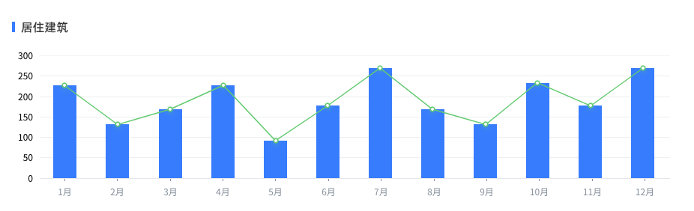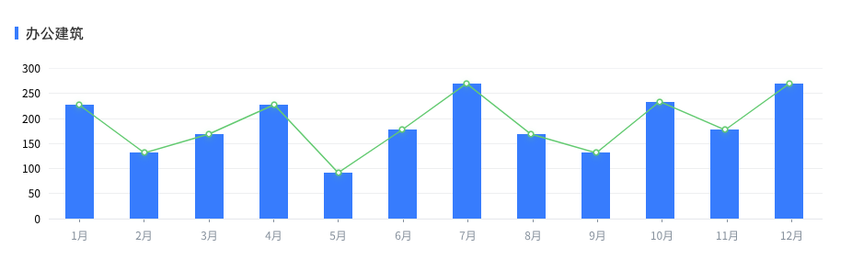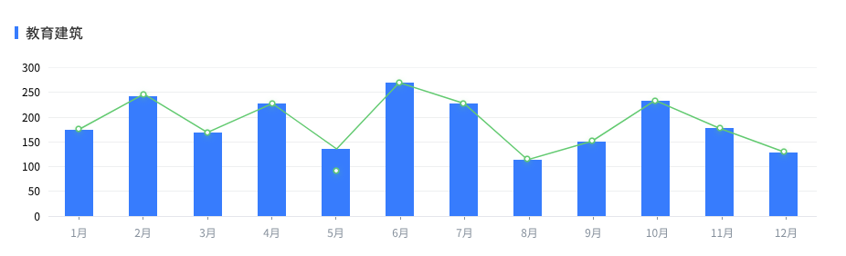**

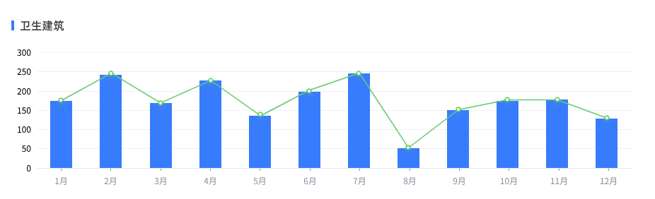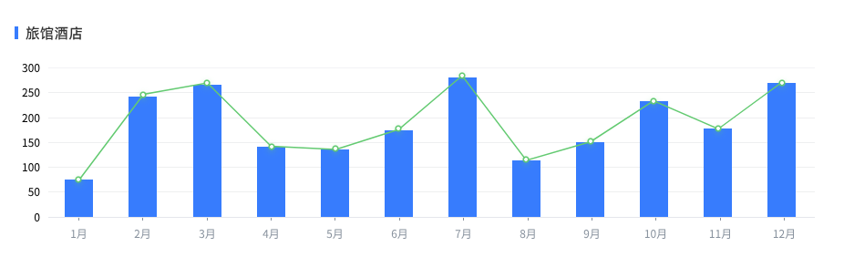

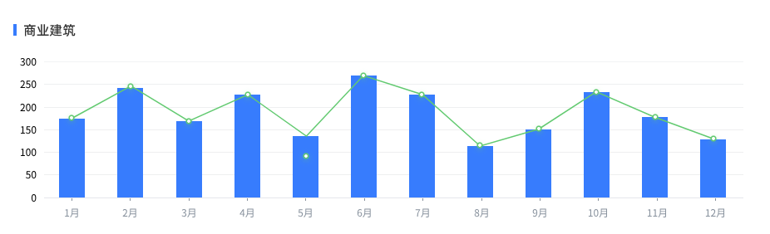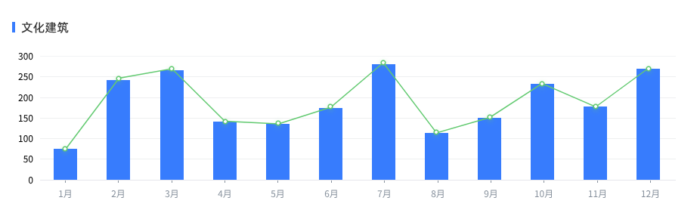

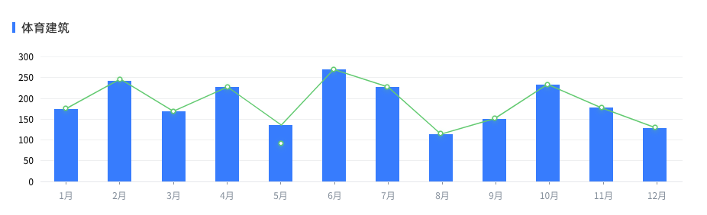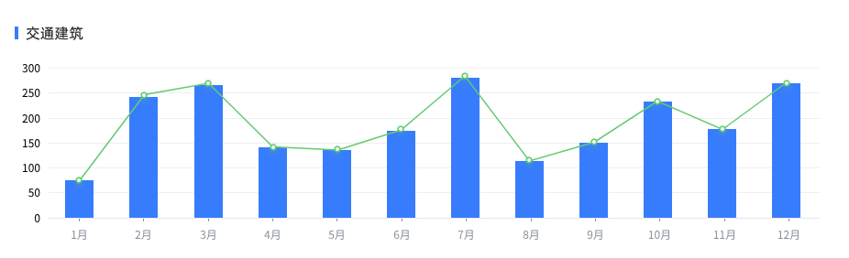

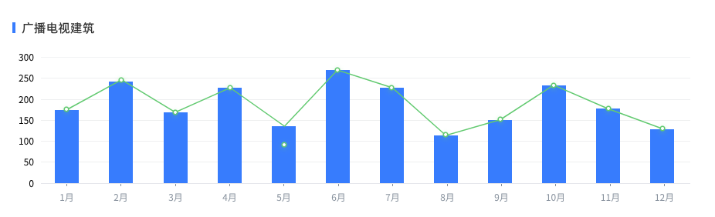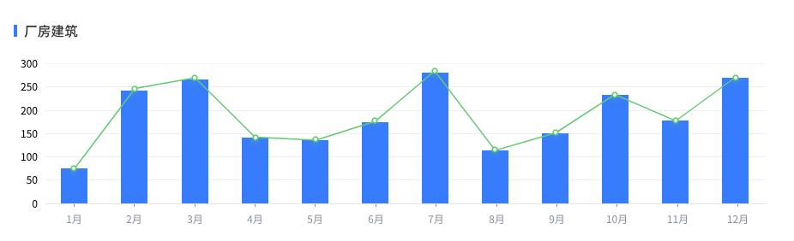

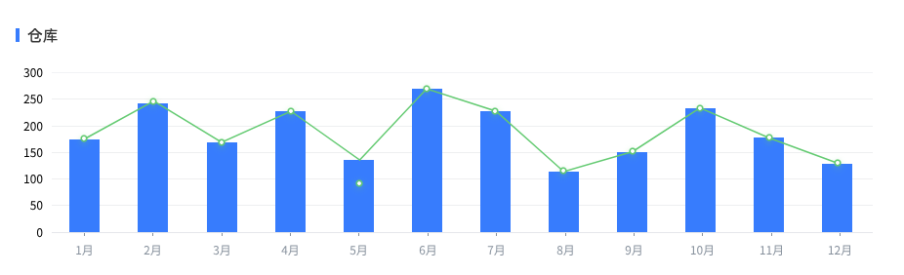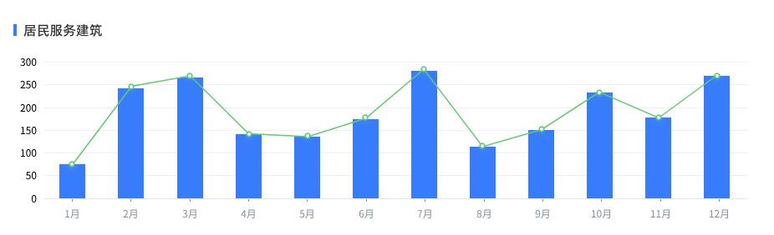

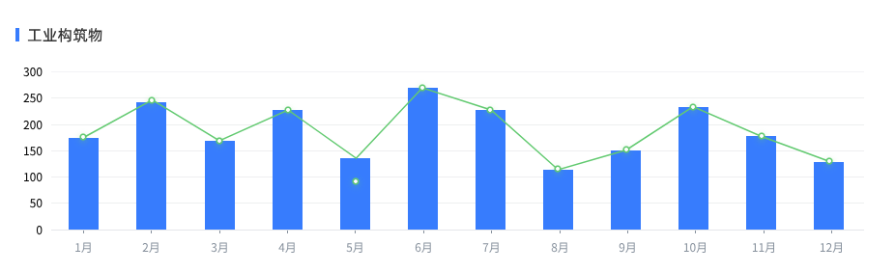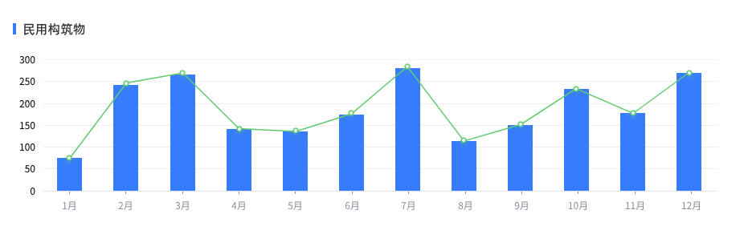

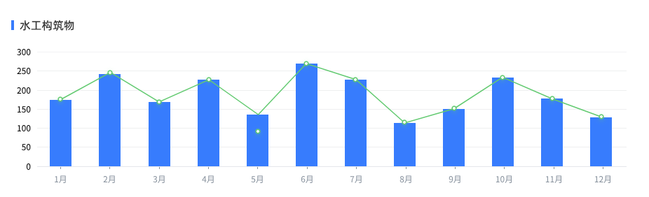

**1.2主材价格趋势**

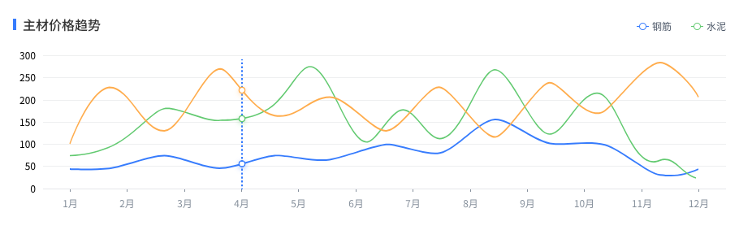

1. **典型工程**

**2.1 工程概况表**

|  |  |  |  |
| --- | --- | --- | --- |
| **工程名称** | 万顷沙镇安置区四期项目24#住宅及公建配套 | | |
| **基本信息** | 项目所在地：广东省广州市南沙区 | **规模简述** | 建筑面积： |
| 设防烈度： | 层数： |
| 绿色建筑标准： | 标准层高(m)： |
| 造价类型：概算价 | 建筑高度(m)： |
| 结构类型： | **计价信息** | 采价时间：2023-04 |
| 装配率(%)： | 计税模式：一般计税法 |
| 装修标准： | 定额名称：广东省综合定额（2018） |
|  | 总造价(万元)：4842.92 |
|  | 经济指指标(元/m2)：3873.25 |

**2.2 专业信息表**

|  |  |
| --- | --- |
| **24#住宅及公建配套** | 土建工程： |
| 室内装修工程： |
| 外立面工程： |
| 电气工程： |
| 智能化工程： |
| 消防电工程： |
| 给排水工程： |
| 消防水工程： |
| 气体灭火工程： |
| 暖通工程： |
| 光伏发电工程： |

**2.3 费用要素占比**

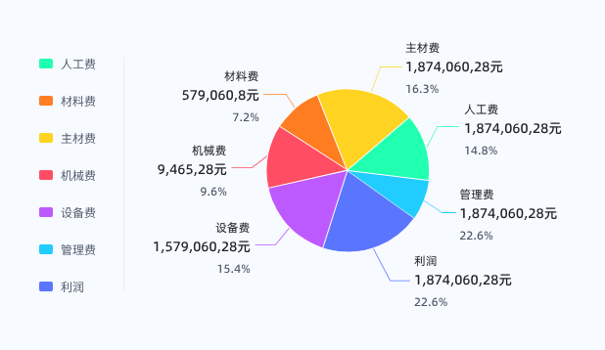

**2.4 造价形成占比**

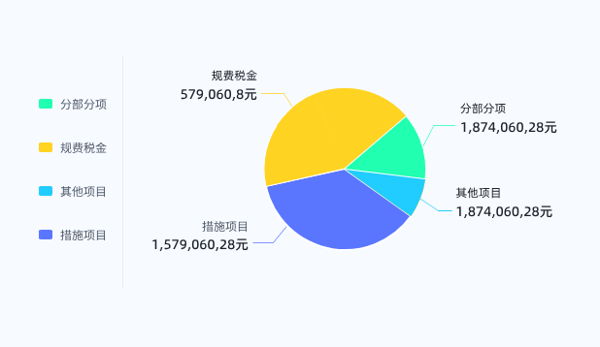

**2.5 经济指标**

**一级经济指标**

|  |  |  |  |  |  |  |  |  |  |  |  |  |
| --- | --- | --- | --- | --- | --- | --- | --- | --- | --- | --- | --- | --- |
| 名称 | | 计算基数 | | 金额（元） | 经济指标（元/m2） | 造价占比% | 费用构成要素 (元) | | | | | |
| 计算基数 | 数值 | 人工费 | 材料费 | 机械费 | 管理费 | 利润 | 综合费 |
| 24#住宅及  公建配套 | 土建 | 建筑面积 | 12503.49 | 28018160.42 | 2240.83 | 0.93% | 347790.54 | 967180.93 | 30165.54 | 75091.29 | 75591.22 | 423034.91 |
| 装修 | 建筑面积 | 12503.49 | 13854174.80 | 1108.02 | 0.46% | 831447.39 | 892246.09 | 37833.83 | 60513.94 | 173856.31 | 1444788.24 |
| 安装 | 建筑面积 | 12503.49 | 6520889.58 | 521.53 | 0.22% | 248935.92 | 424882.80 | 53370.53 | 45613.61 | 38012.80 | 1338349.62 |
| 其他工程 | 建筑面积 | 12503.49 | 36012.22 | 2.88 | 0.00% | 84328.45 | 10331.27 | 402.33 | 938.55 | 653.13 | 7288.52 |
| 合计 | | 建筑面积 | 12503.49 | 48429237.02 | 3873.25 | 1.60% | 1512502.30 | 2294641.09 | 121772.23 | 182157.39 | 288113.46 | 7357331.38 |

**二级经济指标**

| 专业 | 科目名称 | 计算基数 | | 金额（元） | 经济指标（元/m2） | 造价占比% | 费用构成要素 (元) | | | | | |
| --- | --- | --- | --- | --- | --- | --- | --- | --- | --- | --- | --- | --- |
| 计算基数 | 数值 | 人工费 | 材料费 | 机械费 | 管理费 | 利润 | 综合费 |
| 土建 | 土建工程 | 建筑面积 | 12503.49 | 28018160.42 | 2240.82 | 0.93% | 347790.54 | 967180.93 | 30165.54 | 75091.29 | 75591.22 | 423034.91 |
| 基础工程 | 建筑面积 | 12503.49 | 173713.94 | 13.89 | 0.01% | 730.04 | 3994.11 | 120.29 | 244.47 | 170.07 | 0.00 |
| 结构工程 | 建筑面积 | 12503.49 | 17828072.27 | 1425.84 | 0.59% | 175717.65 | 581347.06 | 13768.48 | 48130.81 | 37897.17 | 147778.24 |
| 门窗工程 | 建筑面积 | 12503.49 | 4375829.86 | 349.95 | 0.14% | 79926.75 | 189618.88 | 0.00 | 11717.24 | 15985.39 | 6590.79 |
| 防水及屋面工程 | 建筑面积 | 12503.49 | 834464.61 | 66.73 | 0.03% | 38457.61 | 151517.96 | 1761.40 | 6912.53 | 8043.81 | 55876.26 |
| 保温、隔热及防腐工程 | 建筑面积 | 12503.49 | 1217120.67 | 97.34 | 0.04% | 15342.99 | 25269.01 | 0.00 | 2247.85 | 3068.60 | 205723.31 |
| 单价措施 | 建筑面积 | 12503.49 | 3588959.07 | 287.02 | 0.12% | 37615.50 | 15433.91 | 14515.37 | 5838.39 | 10426.18 | 7066.31 |
| 装修 | 室内装修工程 | 建筑面积 | 12503.49 | 8338129.17 | 666.85 | 0.28% | 232353.21 | 537757.86 | 3058.12 | 37899.22 | 47082.32 | 1371603.65 |
| 外立面工程 | 建筑面积 | 12503.49 | 5516045.63 | 441.15 | 0.18% | 599094.18 | 354488.23 | 34775.71 | 22614.72 | 126773.99 | 73184.59 |
| 楼地面装饰 | 建筑面积 | 12503.49 | 2794618.55 | 223.50 | 0.09% | 102172.10 | 215812.63 | 135.73 | 18242.56 | 20461.63 | 456819.69 |
| 内墙面装饰 | 建筑面积 | 12503.49 | 2860376.71 | 228.76 | 0.09% | 53859.59 | 66097.12 | 0.00 | 8293.91 | 10771.93 | 472757.21 |
| 天棚面装饰 | 建筑面积 | 12503.49 | 950333.20 | 76.00 | 0.03% | 20853.34 | 17396.73 | 9.47 | 3144.06 | 4172.56 | 161068.42 |
| 栏杆、扶手 | 建筑面积 | 12503.49 | 832858.10 | 66.60 | 0.03% | 37840.90 | 170109.75 | 1702.65 | 5563.78 | 7908.69 | 140647.31 |
| 其他装饰 | 建筑面积 | 12503.49 | 736361.93 | 58.88 | 0.02% | 17627.28 | 68341.63 | 1210.27 | 2654.91 | 3767.51 | 123139.37 |
| 单价措施 | 建筑面积 | 12503.49 | 163580.68 | 13.08 | 0.01% | 0.00 | 0.00 | 0.00 | 0.00 | 0.00 | 17171.65 |
| 外墙（柱）面装饰 | 建筑面积 | 12503.49 | 4633670.42 | 370.58 | 0.15% | 28726.42 | 50577.21 | 458.51 | 4383.50 | 5836.99 | 73184.59 |
| 幕墙 | 建筑面积 | 12503.49 | 540458.59 | 43.22 | 0.02% | 58335.61 | 268457.36 | 7405.91 | 10612.46 | 13148.31 | 0.00 |
| 外墙保温、隔热 | 建筑面积 | 12503.49 | 272.58 | 0.02 | 0.00% | 3264.71 | 4485.77 | 0.00 | 472.08 | 652.94 | 0.00 |
| 格栅 | 建筑面积 | 12503.49 | 209773.32 | 16.77 | 0.01% | 24594.32 | 30967.89 | 100.51 | 7146.68 | 4938.97 | 0.00 |
| 单价措施 | 建筑面积 | 12503.49 | 131870.72 | 10.54 | 0.00% | 484173.12 | 0.00 | 26810.78 | 0.00 | 102196.78 | 0.00 |
| 安装 | 电气工程 | 建筑面积 | 12503.49 | 2798666.46 | 223.83 | 0.09% | 35645.58 | 262507.87 | 2584.33 | 10951.01 | 7646.00 | 566423.76 |
| 智能化工程 | 建筑面积 | 12503.49 | 951424.18 | 76.09 | 0.03% | 58177.04 | 29359.87 | 857.42 | 7304.19 | 4870.83 | 219393.97 |
| 消防电工程 | 建筑面积 | 12503.49 | 452536.58 | 36.19 | 0.01% | 34260.38 | 31116.72 | 1707.62 | 10122.50 | 7193.48 | 103661.81 |
| 给排水工程 | 建筑面积 | 12503.49 | 1752922.19 | 140.19 | 0.06% | 69846.58 | 42590.51 | 46142.88 | 10880.74 | 13623.92 | 356850.43 |
| 消防水工程 | 建筑面积 | 12503.49 | 158564.50 | 12.68 | 0.01% | 6135.71 | 14822.58 | 1163.28 | 1984.39 | 1459.81 | 27941.29 |
| 气体灭火工程 | 建筑面积 | 12503.49 | 157382.46 | 12.58 | 0.01% | 28490.40 | 19984.87 | 67.71 | 1965.48 | 1377.35 | 8822.76 |
| 暖通工程 | 建筑面积 | 12503.49 | 249393.21 | 19.94 | 0.01% | 16380.23 | 24500.38 | 847.29 | 2405.30 | 1841.41 | 55255.60 |
| 设备 | 建筑面积 | 12503.49 | 329710.12 | 26.36 | 0.01% | 2718.13 | 27025.12 | 44.27 | 793.93 | 552.47 | 67902.79 |
| 管线 | 建筑面积 | 12503.49 | 1626685.02 | 130.09 | 0.05% | 20689.84 | 214955.03 | 2011.81 | 6500.23 | 4540.35 | 335010.70 |
| 末端 | 建筑面积 | 12503.49 | 483514.59 | 38.67 | 0.02% | 7472.12 | 19441.26 | 0.00 | 2147.53 | 1494.44 | 99578.37 |
| 支架(含刷油) | 建筑面积 | 12503.49 | 7752.06 | 0.61 | 0.00% | 1577.45 | 588.27 | 167.13 | 489.30 | 348.90 | 1596.51 |
| 防雷接地 | 建筑面积 | 12503.49 | 151873.42 | 12.14 | 0.01% | 2910.20 | 326.25 | 361.12 | 940.18 | 654.28 | 31277.85 |
| 其他 | 建筑面积 | 12503.49 | 110374.91 | 8.82 | 0.00% | 277.84 | 171.94 | 0.00 | 79.84 | 55.56 | 22731.38 |
| 单价措施 | 建筑面积 | 12503.49 | 88756.34 | 7.09 | 0.00% | 0.00 | 0.00 | 0.00 | 0.00 | 0.00 | 8326.16 |
| 智能化专用网络布线系统 | 建筑面积 | 12503.49 | 48349.97 | 3.86 | 0.00% | 10577.50 | 5597.65 | 505.94 | 3395.62 | 2216.69 | 11421.14 |
| 综合布线系统 | 建筑面积 | 12503.49 | 582927.57 | 46.62 | 0.02% | 5739.94 | 7086.76 | 241.98 | 1744.13 | 1196.37 | 137697.93 |
| 视频监控系统 | 建筑面积 | 12503.49 | 13542.80 | 1.08 | 0.00% | 2233.31 | 3302.72 | 34.02 | 681.78 | 453.46 | 3199.06 |
| 可视对讲系统 | 建筑面积 | 12503.49 | 253361.33 | 20.26 | 0.01% | 2730.66 | 6635.28 | 71.52 | 838.79 | 560.41 | 59848.49 |
| 电梯多方通话系统 | 建筑面积 | 12503.49 | 2089.39 | 0.16 | 0.00% | 694.38 | 1176.91 | 0.00 | 199.56 | 138.87 | 493.56 |
| 单价措施 | 建筑面积 | 12503.49 | 38401.75 | 3.07 | 0.00% | 34680.05 | 0.00 | 0.00 | 0.00 | 0.00 | 3721.70 |
| 能耗计量系统 | 建筑面积 | 12503.49 | 12751.37 | 1.01 | 0.00% | 1521.20 | 5560.55 | 3.96 | 444.31 | 305.03 | 3012.09 |
| 设备 | 建筑面积 | 12503.49 | 11180.46 | 0.89 | 0.00% | 4416.11 | 730.48 | 487.56 | 1359.80 | 980.74 | 2627.27 |
| 管线 | 建筑面积 | 12503.49 | 246900.06 | 19.74 | 0.01% | 15444.54 | 22242.68 | 501.39 | 4528.11 | 3189.11 | 58018.85 |
| 末端 | 建筑面积 | 12503.49 | 145105.31 | 11.60 | 0.00% | 5070.58 | 7796.15 | 52.07 | 1460.95 | 1024.50 | 34070.26 |
| 其他 | 建筑面积 | 12503.49 | 30171.29 | 2.41 | 0.00% | 9329.15 | 347.41 | 666.60 | 2773.64 | 1999.13 | 7089.94 |
| 单价措施 | 建筑面积 | 12503.49 | 19179.46 | 1.53 | 0.00% | 0.00 | 0.00 | 0.00 | 0.00 | 0.00 | 1855.49 |
| 管道 | 建筑面积 | 12503.49 | 863937.09 | 69.09 | 0.03% | 5833.08 | 11508.89 | 133.25 | 1659.53 | 1193.25 | 178819.22 |
| 末端 | 建筑面积 | 12503.49 | 749145.24 | 59.91 | 0.02% | 5140.03 | 28453.01 | 0.00 | 1424.83 | 1027.99 | 155059.41 |
| 支架(含刷油） | 建筑面积 | 12503.49 | 2822.22 | 0.22 | 0.00% | 1937.04 | 1250.76 | 801.52 | 739.34 | 547.70 | 584.14 |
| 其他 | 建筑面积 | 12503.49 | 84185.23 | 6.73 | 0.00% | 9066.86 | 1377.85 | 45208.11 | 7057.04 | 10854.98 | 17424.82 |
| 单价措施 | 建筑面积 | 12503.49 | 52832.41 | 4.22 | 0.00% | 47869.57 | 0.00 | 0.00 | 0.00 | 0.00 | 4962.84 |
| 管道 | 建筑面积 | 12503.49 | 52137.22 | 4.16 | 0.00% | 2471.70 | 7407.64 | 253.70 | 735.11 | 545.09 | 9238.26 |
| 末端 | 建筑面积 | 12503.49 | 76430.36 | 6.11 | 0.00% | 1047.28 | 5817.34 | 0.00 | 290.42 | 209.48 | 13542.81 |
| 支架(含刷油) | 建筑面积 | 12503.49 | 4701.71 | 0.37 | 0.00% | 2098.18 | 1364.24 | 892.66 | 809.56 | 598.16 | 833.10 |
| 其他 | 建筑面积 | 12503.49 | 23495.12 | 1.87 | 0.00% | 518.55 | 233.36 | 16.92 | 149.30 | 107.08 | 4163.13 |
| 单价措施 | 建筑面积 | 12503.49 | 1800.09 | 0.14 | 0.00% | 0.00 | 0.00 | 0.00 | 0.00 | 0.00 | 163.99 |
| 气体灭火系统 | 建筑面积 | 12503.49 | 154389.21 | 12.33 | 0.01% | 6819.04 | 19984.87 | 67.71 | 1965.48 | 1377.35 | 8663.73 |
| 单价措施 | 建筑面积 | 12503.49 | 2993.25 | 0.23 | 0.00% | 21671.36 | 0.00 | 0.00 | 0.00 | 0.00 | 159.03 |
| 设备 | 建筑面积 | 12503.49 | 28515.13 | 2.28 | 0.00% | 3099.48 | 15491.54 | 500.58 | 981.98 | 720.02 | 6449.97 |
| 管线 | 建筑面积 | 12503.49 | 167542.67 | 13.39 | 0.01% | 3863.37 | 4929.44 | 345.29 | 1107.79 | 841.72 | 37897.28 |
| 末端 | 建筑面积 | 12503.49 | 34865.76 | 2.78 | 0.00% | 511.62 | 2511.76 | 1.10 | 142.13 | 102.56 | 7886.46 |
| 其他 | 建筑面积 | 12503.49 | 9598.29 | 0.76 | 0.00% | 885.20 | 1567.64 | 0.32 | 173.40 | 177.11 | 2171.08 |
| 单价措施 | 建筑面积 | 12503.49 | 8871.36 | 0.70 | 0.00% | 8020.56 | 0.00 | 0.00 | 0.00 | 0.00 | 850.81 |
| 其他  工程 | 光伏发电工程 | 建筑面积 | 12503.49 | 36012.22 | 2.88 | 0.00% | 84328.45 | 10331.27 | 402.33 | 938.55 | 653.13 | 7288.52 |
| 光伏发电工程 | 建筑面积 | 12503.49 | 34870.13 | 2.78 | 0.00% | 2863.32 | 10331.27 | 402.33 | 938.55 | 653.13 | 7181.38 |
| 单价措施 | 建筑面积 | 12503.49 | 1142.09 | 0.09 | 0.00% | 81465.13 | 0.00 | 0.00 | 0.00 | 0.00 | 107.14 |